Метеостанция Levenhuk Wezzer PRO LP200 – как продавать

Что такое Wezzer PRO LP200 и почему она так популярна?
Линейка PRO от Levenhuk — это переход от обычных домашних термометров к полупрофессиональным погодным центрам. Главный принцип этой метеостанции: полный контроль над микроклиматом дома и точнейшая картина погоды на улице. Вместо того чтобы полагаться на усредненные данные из интернета, собранные в десятках километров от пользователя, клиент получает собственную мини-метеослужбу.
Прибор не только измеряет базовые температуру и влажность, но и анализирует качество воздуха в помещении (TVOC), а также собирает полный спектр данных на улице (от УФ-индекса до скорости ветра). Это делает невидимые атмосферные явления видимыми, помогая планировать свой день, беречь здоровье и заботиться о хозяйстве.

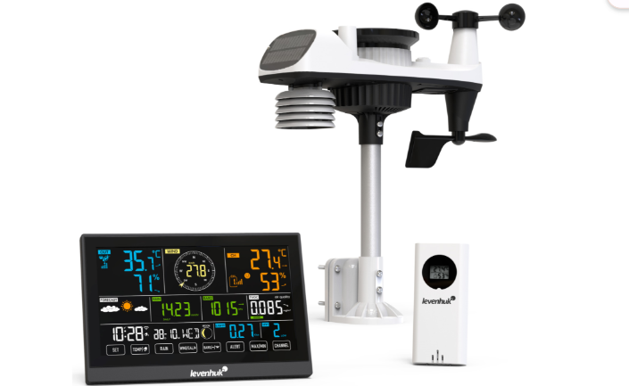

Целевая аудитория и сценарии применения
Метеостанция Levenhuk Wezzer PRO LP200 закрывает потребности сразу нескольких категорий покупателей:
Владельцы загородных домов, дачники и садоводы. Им критически важно знать точное количество осадков (нужно ли поливать газон/огород), силу ветра (не сорвет ли крышу теплицы) и УФ-индекс. Метеостанция поможет им принимать решения о сельскохозяйственных работах.
Семьи с детьми и люди, следящие за здоровьем. Для них важен внутренний датчик. Показатель TVOC (летучие органические соединения) и пиктограммы комфорта подскажут, когда воздух стал опасным или спертым, когда пора проветрить детскую или включить увлажнитель.
Любители гаджетов и системы «Умный дом». Им понравится возможность синхронизации со смартфоном по Wi-Fi. Они любят изучать графики, смотреть динамику изменений и получать уведомления на телефон.
Метеозависимые люди. Им важно отслеживать скачки атмосферного давления и видеть стрелки тенденций (растет давление или падает), чтобы вовремя принять меры.

При продаже переводите сухие характеристики в реальную пользу:
Датчик «9 в 1» и анализ TVOC. Выгода: Клиент получает данные, которых нет в обычном прогнозе погоды. Он будет знать реальный уровень ультрафиолета перед выходом на солнце и качество воздуха, которым дышит его семья дома.
Синхронизация по Wi-Fi и приложение. Выгода: Погода всегда под рукой. Даже находясь в отпуске или на работе, клиент может зайти в приложение и посмотреть, не заливает ли дождем его загородный участок.
Зонированный цветной дисплей. Выгода: Не нужно вчитываться в мелкие цифры. Экран логично поделен на блоки (улица, дом, прогноз, время). Достаточно одного взгляда из другого конца комнаты, чтобы понять всю погодную картину.
Погодные индексы (Feels Like, Wind Chill). Выгода: Станция показывает температуру «как ощущается» с учетом ветра и влажности. Клиент и его дети всегда будут одеты по погоде и не простудятся.
Система уведомлений. Выгода: Прибор сам предупредит звуковым сигналом о шквальном ветре, ливне или критическом падении температуры. Это спасет имущество или растения на участке от гибели.

Не продавайте просто «экран с датчиками», продавайте комфорт, здоровье и безопасность:
- «Это ваша личная метеослужба. Прогноз в телефоне берет данные с аэропорта за 30 км от вас, а эта станция показывает погоду прямо за вашим окном».
- «Она не просто показывает градусы, она заботится о вашем здоровье. Датчик TVOC вовремя подскажет, что в комнате скопились вредные вещества и пора открыть окно».
- «С ней вы забудете о проблеме "как одеть ребенка в школу". Станция покажет реальную температуру "как ощущается" с учетом пронизывающего ветра».
- «Вы сможете следить за погодой на вашей даче прямо со смартфона, сидя в городской квартире».

Как правильно строить диалог с покупателем
Схема 1: Шаг за шагом от внимания к покупке
(Внимание – Интерес – Желание – Действие)
Привлекаем внимание: «Вы знали, что духота в квартире часто связана не с температурой, а с накоплением органических газов, которые обычный термометр не видит?»
Вызываем интерес: «В этой метеостанции встроен датчик TVOC для дома, а уличный блок "9 в 1" измеряет всё: от силы ветра до уровня ультрафиолета. При этом все данные передаются по Wi-Fi вам на смартфон».
Формируем желание: «Представьте: вы просыпаетесь, смотрите на яркий экран и сразу понимаете — брать ли зонт, надевать ли ветровку, и не пора ли включить увлажнитель воздуха в спальне. А на даче она сама предупредит вас о заморозках или сильном ветре».
Призываем к действию: «В комплекте уже есть сетевой адаптер для базы. Давайте подберем хорошие батарейки для уличного датчика, чтобы вы могли установить его уже сегодня?»

Схема 2: Продажа через правильные вопросы
(Ситуация – Проблема – Последствия – Выгода)
Узнаем текущую ситуацию: «Вы подбираете прибор для городской квартиры или для загородного дома/дачи?»
Нащупываем проблему: «Часто бывает, что смотришь погоду в интернете — обещают тепло, выходишь — а из-за ветра замерзаешь. Или дома вроде тепло, но почему-то некомфортно и болит голова».
Показываем последствия: «Из-за неточных прогнозов мы одеваемся не по погоде, простужаемся, а на даче можно потерять урожай из-за внезапных заморозков, о которых не предупредили в новостях».
Предлагаем решение и выгоду: «Поэтому Wezzer PRO LP200 — идеальный выбор. Она рассчитывает температуру "как ощущается" именно в вашем дворе, предупреждает об осадках, а домашний блок следит за чистотой воздуха. Вы будете управлять своим комфортом, опираясь на точные цифры».

Работа с типовыми возражениями
«Зачем мне это покупать, если погода есть в любом смартфоне бесплатно?»
Ответ: Согласитесь, что в телефоне смотреть привычно. Но объясните разницу: смартфон показывает усредненный прогноз по целому району. Метеостанция измеряет микроклимат именно на вашем участке. Кроме того, ни один смартфон не измерит качество воздуха (TVOC) внутри вашей квартиры и не разбудит вас, если ночью на вашем участке начнется шквальный ветер.
«Тут столько параметров (УФ, ветер, давление), мне будет сложно в этом разобраться».
Ответ: Выразите понимание. Обратите внимание на дисплей: «Именно поэтому инженеры Levenhuk сделали зонированный цветной экран с умными подсказками. Вам не нужно быть метеорологом. Станция сама покажет смайлик комфорта, стрелочками укажет, падает давление или растет, и сама запищит, если на улице условия станут экстремальными».
«Наверное, этот уличный датчик сложно монтировать и тянуть провода?»
Ответ: Развейте страх. «Никаких проводов тянуть не нужно! Уличный датчик полностью беспроводной и передает сигнал по радиоканалу. Вам нужно просто закрепить его на открытом месте (например, на мачте или заборе), и он сам начнет передавать данные на базу в доме».
«Почему так дорого для домашней метеостанции?»
Ответ: Объясните ценность. «Это не просто термометр, это профессиональный измерительный комплекс. Покупая ее, вы заменяете сразу 6 приборов: термометр, гигрометр, барометр, анемометр (ветер), дождемер и детектор качества воздуха. Плюс вы получаете Wi-Fi модуль для интеграции со смартфоном. Это инвестиция в здоровье семьи и безопасность вашего дома».

Заключение для продавца:
Продавая Levenhuk Wezzer PRO LP200, делайте упор на «локальность и заботу». Это прибор, который делает жизнь предсказуемой и безопасной. Покажите клиенту яркий экран, объясните, что такое датчик TVOC (забота о здоровье) и как круто смотреть графики погоды со своего двора в смартфоне. Дайте понять, что это статусная и крайне полезная вещь в быту, которая окупает себя комфортом каждый день.

